IMPLEMENTASI METODE REGRESI LINIER PADA PREDIKSI JUMLAH CALON MAHASISWA BARU UNIVERSITAS BINA INSAN ( STUDI KASUS: FAKULTAS EKONOMI DAN BISNIS DAN FAKULTAS ILMU TEKNIK)

Shania Herliyanti ¹, Davit Irawan ², Satrianansyah³
^{1,2}Program Studi Informatika, Universitas Bina Insan, LubukLinggau, Indonesia
³Program Studi Sistem Informasi, Universitas Bina Insan, LubukLinggau, Indonesia
Email: ¹shania@gmail.com, ²davit_irawan@univbinainsan.ac.id, ³satrinansyah@univbinainsan.ac.id

Abstrak
Universitas Bina Insan Lubuklinggau merupakan salah satu Universitas swasta yang berada di Kota Lubuklinggau, Provinsi Sumatera Selatan. Permasalahan yang terjadi terkait mahasiswa baru adalah saat ini Universitas Bina Insan belum memiliki suatu sistem dan metode yang dapat digunakan untuk memprediksi jumlah mahasiswa baru di tahun yang akan datang. Sistem prediksi merupakan suatu sistem yang dapat memproses atau memperkirakan secara sistematis tentang sesuatu yang paling mungkin terjadi di masa depan berdasarkan informasi masa lalu dan sekarang yang dimiliki, agar kesalahannya (selisih antara sesuatu yang terjadi dengan hasil perkiraan) dapat diperkecil. Hasil penelitian adalah Sistem Prediksi Jumlah Mahasiswa Baru Di Universitas Bina Insan Kota Lubuklinggau Metode Regresi Linier dengan Bahasa Pemrograman R

Kata kunci— Mahasiswa, Prediksi, Regresi Linier

Abstract
Bina Insan University Lubuklinggau is a private university located in Lubuklinggau City, South Sumatra Province. The problem that occurs regarding new students is that currently Bina Insan University does not yet have a system and method that can be used to predict the number of new students in the coming year. Prediction system is a system that can process or predict systematically about something that is most likely to happen in the future based on past and present information it has, so that the error (difference between something that happens and the predicted results) can be minimized. The result of the research is the Prediction System for the Number of New Students at Bina Insan University, Lubuklinggau City, Linear Regression Method with R Programming Language

Keywords—Student, Prediction, Linear Regression

PENDAHULUAN
Universitas Bina Insan Lubuklinggau merupakan salah satu Universitas swasta yang berada di Kota Lubuklinggau, Provinsi Sumatera Selatan. Universitas Bina Insan terdiri dari empat fakultas, yaitu Fakultas Ekonomi dan Bisnis, Fakultas Ilmu Teknik, Fakultas Pertanian, Fakultas Hukum[1]. Permasalahan yang terjadi terkait mahasiswa baru adalah saat ini Universitas Bina Insan belum memiliki suatu sistem dan metode yang dapat digunakan untuk memprediksi jumlah mahasiswa baru di tahun yang akan datang. Jumlah mahasiswa baru yang diterima setiap tahunnya akan mempengaruhi proses perkuliahan pada Universitas Bina Insan. Salah satu nya yaitu dapat digunakan dasar perencanaan kegiatan perkuliahan, hal ini dikarenakan banyaknya jumlah mahasiswa baru akan berkaitan dengan jumlah dosen yang tersedia. Selain itu, penyediaan ruang kuliah dan fasilitas lainnya juga dapat dipersiapkan dengan baik. Oleh sebab itu penting untuk dilakukan prediksi terhadap jumlah mahasiswa baru pada tahun mendatang.
Sistem prediksi merupakan suatu sistem yang dapat memproses atau memperkirakan secara sistematis tentang sesuatu yang paling mungkin terjadi di masa depan berdasarkan informasi masa lalu dan sekarang yang dimiliki, agar kesalahannya (selisih antara sesuatu yang terjadi dengan hasil perkiraan) dapat diperkecil[2]. Umumnya pada suatu sistem prediksi terdapat metode perhitungan yang digunakan. Salah satu metode yang sering digunakan pada sistem prediksi adalah regresi linier. Metode regresi linier adalah merupakan sebuah perhitungan statistik untuk menentukan pengaruh antara variabel satu dan yang lainnya.dengan analisis regresi linier dapat melakukan peramalan nilai antara variabel dengan lebih akurat[3].
Berdasarkan uraian permasalahan yang ada, maka saya tertarik untuk menuangkannya dalam bentuk penelitian tugas akhir dengan judul “IMPLEMENTASI METODE REGRESI LINIER PADA PREDIKSI JUMLAH CALON MAHASISWA BARU UNIVERSITAS BINA INSAN ( STUDI KASUS: FAKULTAS EKONOMI DAN BISNIS DAN FAKULTAS ILMU TEKNIK)”.Dengan adanya penelitian ini diharapkan dapat mengatasi persoalan yang ada.

METODOLOGI PENELITIAN
  - Analisis Kebutuhan
Pada tahap ini dilakukan analisis kebutuhan perangkat lunak dan kebutuhan pengguna. Analisis kebutuhan perangkat lunak meliputi: fungsionalitas perangkat lunak sesuai dengan kebutuhan pengguna. Analisis kebutuhan pengguna meliputi observasi dan wawancara langsung dengan bagian kemahasiswaan Universitas Bina Insan, mengenai hal apa saja yang dibutuhkan, agar penelitian berjalan dengan baik. Analisis kebutuhan juga dilakukan dengan mencari informasi untuk pemilihan tools yang tepat untuk proses pengembangan perangkat lunak, selanjutnya menentukan spesifikasi perangkat keras yang dapat digunakan untuk menjalankan perangkat lunak dengan baik.

  - Teknik Pengolahan Data
Pengujian yang dilakukan dalam memprediksi jumlah mahasiswa baru menggunakan metode regresi linear. Besarnya kesalahan atau penyimpangan ini dapat disebabkan oleh besarnya faktor yang tidak diduga (outliers) dimana tidak ada metode prediksi yang mampu menghasilkan prediksi yang akurat atau dapat juga disebabkan metode prediksi yang digunakan tidak dapat memprediksi dengan tepat komponen tren, komponen musiman atau komponen siklus yang mungkin terdapat dalam deret data. Berbagai cara untuk menghitung besarnya kesalahan tersebut beberapa di antaranya adalah mean square error (MSE), root mean square error (RMSE), dan mean absolute percentage error (MAPE). MSE merupakan rataan selisih kuadrat antara nilai yang diprediksikan dengan diamati, RMSE merupakan akar dari MSE, dan MAPE merupakan rataan diferensiasi absolut antara nilai yang diprediksi dan aktual.Hasil prediksi dinyatakan baik jika nilai MAPE kurang dari 10%.Sedangkan untuk MSE dan RMSE yang menggunakan metode berbasis gradien, semakin rendah nilainya maka semakin baik prediksi yang dilakukan.

  - Penerapan Teknik Regresi Linear
Regresi Linier merupakan suatu metode statistic yang melakukan prediksi menggunakan pengembangan hubungan matematis antara variable, yaitu variable dependen(Y) dengan variable independen (X).Variabel dependen adalah variable akibat atau variable yang dipengaruhi.Prediksi terhadap nilai variabel dependen dapat dilakukan jika variabel independen diketahui.

HASIL DAN PEMBAHASAN
- Pembahasan
    - Data Selection
Data curah temperatur dan curah hujan yang akan diolah dan diseleksi untuk digunakan untuk memprediksi curah hujan, dan data yang digunakan merupakan data terbaru dari bulan Januari 2021- Desember 2021.
Tabel 1 Data Selection
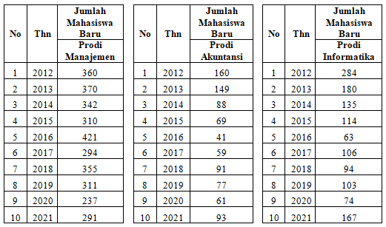
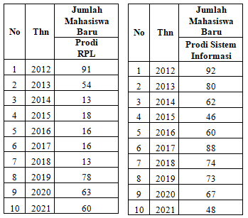

- Implementasi Ke Dalam Bahasa R
- Penulisan Bahasa Pemrograman R
Penulisan kode program pada bahasa R dapat dilakukan dengan memilih menu file lalu pilih new file kemudian pilih R script. Tampilan R script dapat dilihat pada gambar berikut:
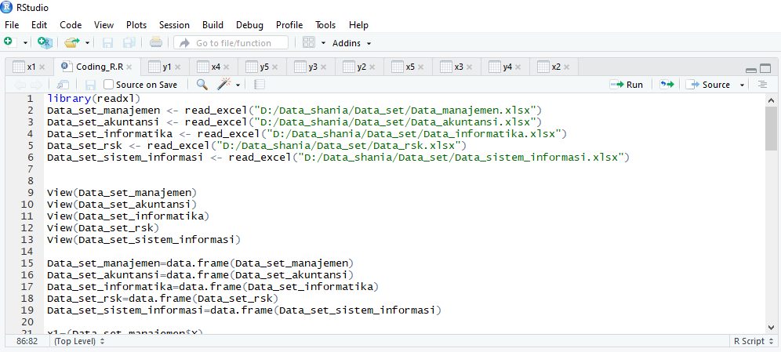
- Tampilan R Script

- Read_Excel
Perintah read_excel pada bahasa pemrograman R digunakan untuk mengakses data set dalam format microsoft excel. Perintah read_excel dapat dilihat pada gambar berikut:

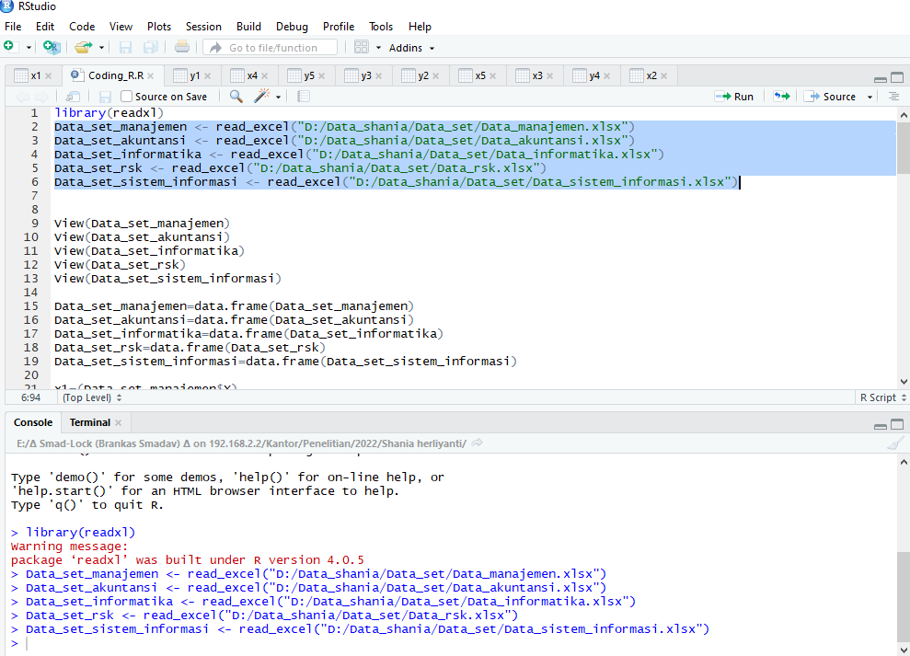
- Tampilan Perintah Read Excel
- View Data
Perintah view data pada bahasa pemrograman R digunakan untuk menampilakan data uji. Pada kasus ini data yang akan ditampilkan adalah data jumlah mahasiswa, perintah view data jumlah mahasiswa dapat dilihat pada gambar berikut:
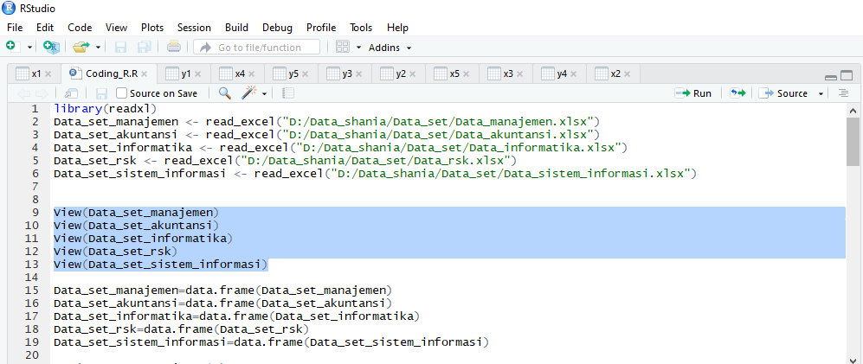
- Tampilan Perintah View Data

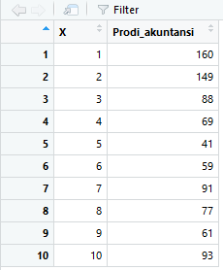
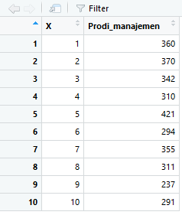

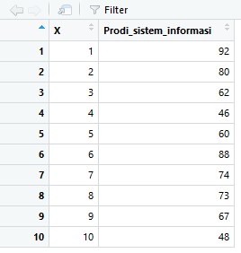
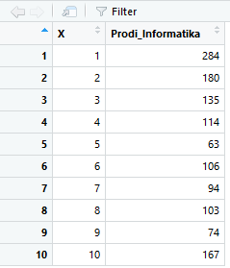

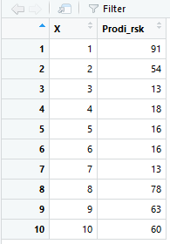

- Tampilan Hasil View Data

- Deklarasi Sumbu X dan Y
Perintah deklarasi sumbu x dan sumbu y pada bahasa pemrograman R dapat dilihat pada gambar berikut:
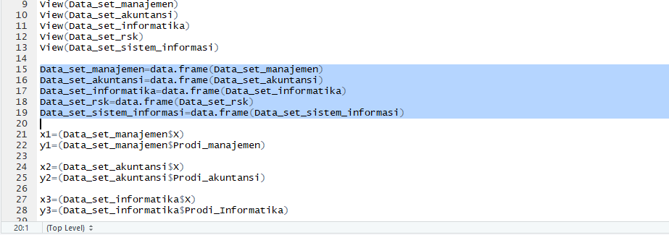
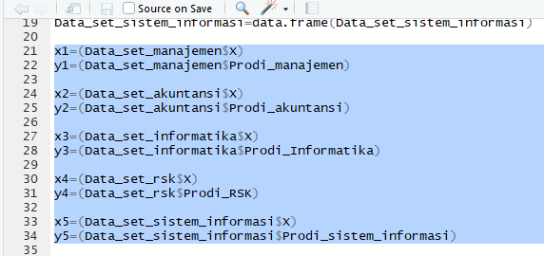
- Tampilan Perintah Deklarasi Sumbu X dan Y

- Menampilkan Data Sumbu X dan Y
Perintah menampilkan sumbu X dan Y pada bahasa pemrograman R dapat dilihat pada gambar berikut:
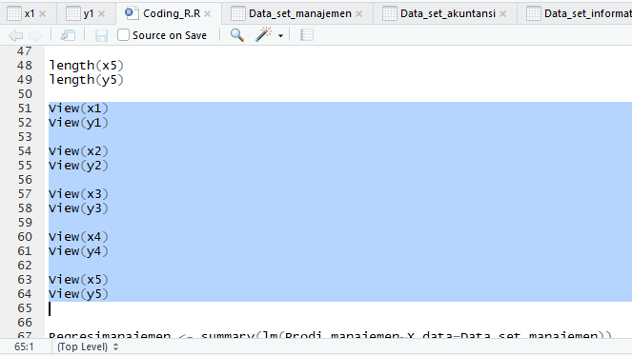
- Tampilan Perintah Tampilkan Sumbu X dan Y

- Tampilan Hasil Sumbu X dan Y

- Deklarasi Persamaan Regresi Linier Sederhana
Perintah deklarasi persamaan regresi linier sederhana pada bahasa pemrograman R dapat dilihat pada gambar berikut:
- Tampilan Perintah Deklarasi Persamaan Regresi Linier Prodi Manajemen
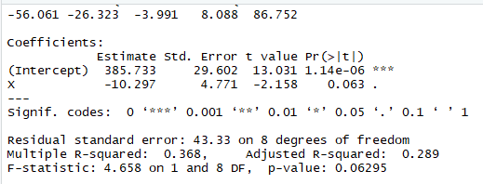
- Tampilan Hasil Persamaan Regresi Linier Prodi Manajemen

- Tampilan Perintah Deklarasi Persamaan Regresi Linier Prodi Akuntansi

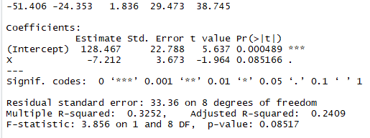
- Tampilan Hasil Persamaan Regresi Linier Prodi Akuntansi

- Tampilan Perintah Deklarasi Persamaan Regresi Linier Prodi Informatika

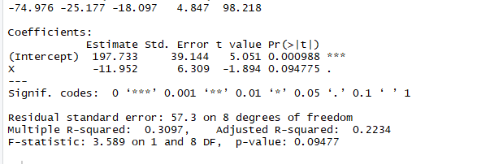
- Tampilan Hasil Persamaan Regresi Linier Prodi Informatika

- Tampilan Perintah Deklarasi Persamaan Regresi Linier Prodi RPL

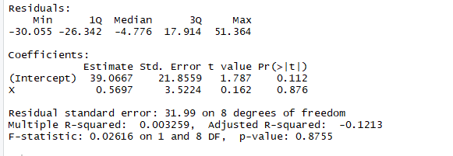
- Tampilan Hasil Persamaan Regresi Linier Prodi RPL

- Tampilan Perintah Deklarasi Persamaan Regresi Linier Prodi Sistem Informasi

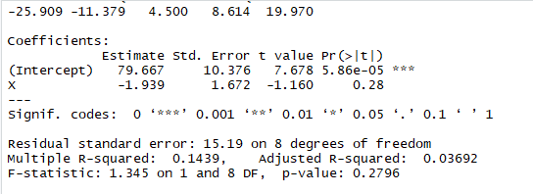

- Tampilan Hasil Persamaan Regresi Linier Prodi Sistem Informasi

KESIMPULAN
Berdasarkan pembahasan yang ada, maka dapat diambil kesimpulan terhadap sistem prediksi jumlah mahasiswa baru diUniversitas Bina Insan adalah metode yang digunakan dapat digunakan untuk memprediksi jumlah mahasiswa baru di tahun yang akan datang sehingga Universitas Bina Insan dapat memperoleh informasi tentang perkiraan mahasiswa baru di masa yang akan datang sehingga tidak lagi mengalami kesulitan didalam merencanakan proses perkuliahan dimasa yang akan dating

DAFTAR PUSTAKA
[1] U. B. Insan, “Sejarah Universitas Bina Insan Lubuklinggau _ Univbinainsan.” 2019.
[2] F. J. Kaunang, R. Rotikan, And G. S. Tulung, “Pemodelan Sistem Prediksi Tanaman Pangan Menggunakan Algoritma Decision Tree,” Cogito Smart Journal, Vol. 4, No. 1. P. 213, 2018, Doi: 10.31154/Cogito.V4i1.115.213-218.
[3] R. D. Shaputra And S. Hidayat, “Implementasi Regresi Linear Untuk Prediksi Penjualan Pada Aplikasi Point Of Sales Restoran,” Automata. 2021, [Online]. Available: Https://103.220.113.195/Automata/Article/View/17355.
[4] P. Ibeng, “Pengertian Implementasi, Tujuan, Contoh, Menurut Para Ahli.” 2020, [Online]. Available: Https://Pendidikan.Co.Id/.
[5] Anugerah Ayu Sendari, “Pengertian Implementasi Dan Contohnya,” Liputan6. Pp. 1–11, 2021, [Online]. Available: Https://Hot.Liputan6.Com/Read/4478774/Implementasi-Adalah-Pelaksanaan-Tujuan-Pahami-Pengertian-Dan-Contohnya.
[6] M. A. Dalma, “Implementasi : Pengertian, Tujuan Dan Contoh,” Dosen Pintar. P. 1, 2021, [Online]. Available: Https://Dosenpintar.Com/Pengertian-Implementasi/.
[7] F. Rohmawati, M. G. Rohman, And S. Mujilahwati, “Sistem Prediksi Jumlah Pengunjung Wisata Wego Kec.Sugio Kab.Lamongan Menggunakan Metode Fuzzy Time Series,” Jouticla, Vol. 2, No. 2. 2017, Doi: 10.30736/Jti.V2i2.66.
[8] A. Ardiana And A. Ep Yunus, “Sistem Prediksi Penentuan Jenis Tanaman Sayuran Berdasarkan Kondisi Musim Dengan Pendekatan Metode Trend Moment.” 2017.
[9] S. Wardah And Iskandar, “Kemasan Bungkus ( Studi Kasus : Home Industry Arwana Food Tembilahan ),” Jurnal Teknik Industri, Vol. 9, No. 3. Pp. 135–142, 2016.
[10] K. Pengetahuan, “Pengertian Prediksi - Kanal Pengetahuan,” Www.Kanal.Web.Id. 2020.
[11] B. P. H. Nasional, “Undang-Undang Republik Indonesia Nomor 2 Tahun 1989 Tentang Sistem Pendidikan Nasional Presiden Republik Indonesia.” Badan Pembinaan Hukum Nasional, [Online]. Available: Https://Www.Bphn.Go.Id/Data/Documents/89uu002.Pdf.
[12] M. Jannah, R. F. Syamsu, A. A. Irwan, N. Fattah, And S. Mokhtar, “Gambaran Faktor Yang Melatarbelakangi Mahasiswa Fakultas Kedokteran Universitas Muslim Indonesia Angkatan 2017, 2018 Dan 2019 Memilih Program Studi Pendidikan Dokter,” Molucca Medica. Pp. 38–47, 2020, Doi: 10.30598/Molmed.2020.V13.I1.38.
[13] Kampusbudibakti, “Pengertian Kampus, Perguruan Tinggi Dan Universitas.” 2021.
[14] R. Topan, “Mengenal Pendidikan Tinggi Di Indonesia _ Hukum Positif Indonesia.” [Online]. Available: Https://Rendratopan.Com/2020/03/19/Mengenal-Pendidikan-Tinggi-Di-Indonesia.
[15] B. Wahyono, “Pengertian, Fungsi Dan Tujuan Pendidikan Tinggi,” Pendidikan Ekonomi. 2015, [Online]. Available: Http://Www.Pendidikanekonomi.Com/2015/03/Pengertian-Fungsi-Dan-Tujuan-Pendidikan.Html.
[16] L. D. Lastary And A. Rahayu, “Hubungan Dukungan Sosial Dan Self Efficacy Dengan Prokrastinasi Akademik Mahasiswa Perantau Yang Berkuliah Di Jakarta,” Ikraith-Humaniora, Vol. 2, No. 2. Pp. 17–23, 2018.
[17] T. W. Sitompul, R. Mirza, And Y. Yulinda, “Orientasi Masa Depan Dan Religiusitas Pada Mahasiswa Teknik Informatika,” Philanthropy: Journal Of Psychology, Vol. 3, No. 1. P. 67, 2019, Doi: 10.26623/Philanthropy.V3i1.1299.
[18] U. B. Insan, “Sejarah Universitas Bina Insan Lubuklinggau,” 2021. Http://Univbinainsan.Ac.Id/Page/Sejarah.
[19] Syilfi, D. Ispriyanti, And D. Safitri, “Analisis Regresi Linier Piecewise Dua Segmen,” Jurnal Gaussian, Vol. 1, No. 1. Pp. 219–228, 2012.
[20] S. Y. Fraticasari, D. E. Ratnawati, And R. C. Wihandika, “Optimasi Pemodelan Regresi Linier Berganda Pada Prediksi Jumlah Kecelakaan Sepeda Motor Dengan Algoritme Genetika,” J. Pengemb. Teknol. Inf. Dan Ilmu Komput. Univ. Brawijaya, Vol. 2, No. 5, Pp. 1932–1939, 2018.
[21] W. T. Bhirawa, “Proses Pengolahan Data Dari Model Persamaan Regresi Dengan Menggunakan Statistical Product And Service Solution (Spss),” Statistika. Pp. 71–83, 2020, [Online]. Available: Http://Journal.Universitassuryadarma.Ac.Id/Index.Php/Jmm/Article/Download/528/494.
[22] A. D. W. Sumari, M. B. Musthafa, Ngatmari, And D. R. H. Putra, “Perbandingan Kinerja Metode-Metode Prediksi Pada Transaksi Dompet Digital Di Masa Pandemi,” J. Resti, Vol. 4, No. 4, Pp. 642–647, 2020.
[23] Dlab, “Mengenal Dasar Pemrograman R Dan Contoh Penerapannya.” 2021.
[24] W. Handoko, “Prediksi Jumlah Penerimaan Mahasiswa Baru Dengan Metode Single Exponential Smoothing (Studi Kasus: Amik Royal Kisaran),” Jurteksi (Jurnal Teknologi Dan Sistem Informasi), Vol. 5, No. 2. Pp. 125–132, 2019, Doi: 10.33330/Jurteksi.V5i2.356.
[25] R. U. Manalu, “Prediksi Jumlah Mahasiswa Baru Fkip Uki Dengan Menggunakan Metode Single Exponensial Smoothing,” Jurnal Dinamika Pendidikan, Vol. 13, No. 1. Pp. 57–67, 2020.
[26] A. Al Akbar, H. Alamsyah, And R. Riska, “Simulasi Prediksi Jumlah Mahasiswa Baru Universitas Dehasen Bengkulu Menggunakan Metode Monte Carlo,” Pseudocode, Vol. 7, No. 1. Pp. 8–16, 2020, Doi: 10.33369/Pseudocode.7.1.8-16.

